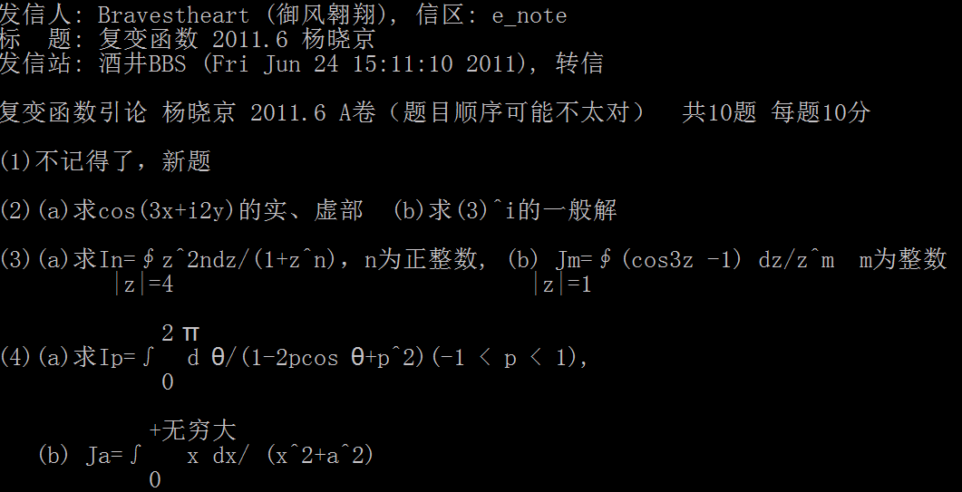
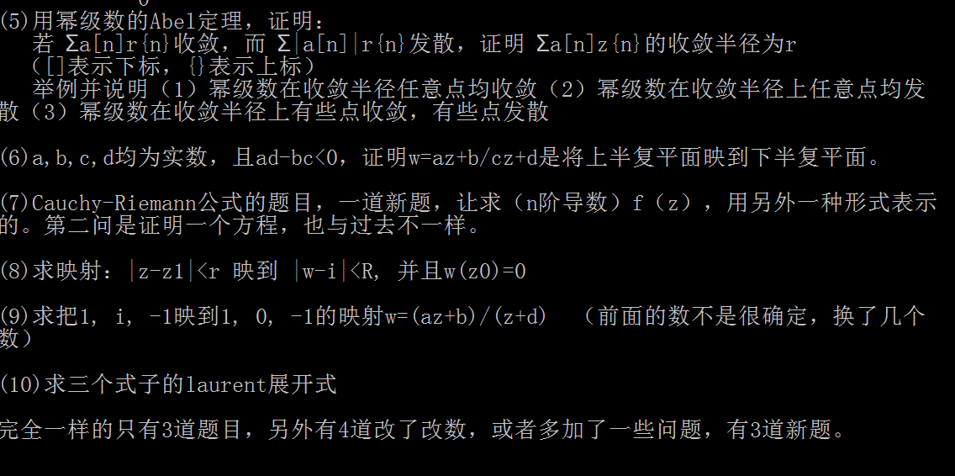

2012年复变B卷：
http://bbs.net9.org/bbscon.php?b=e_note&f=M.1357394016.w0

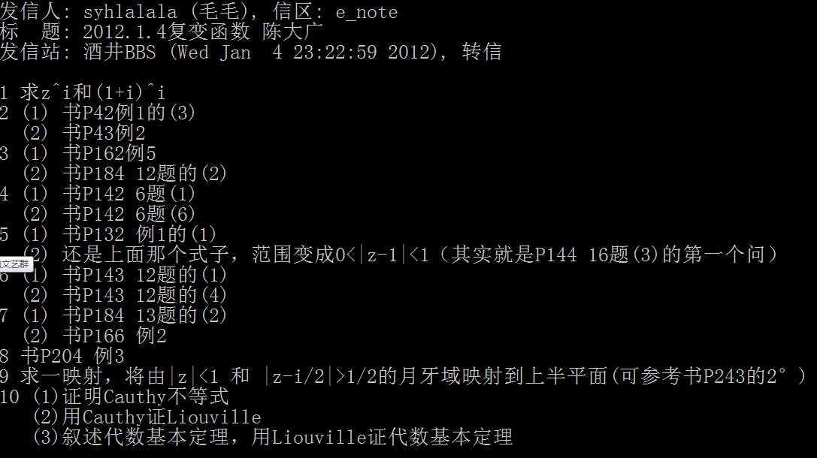
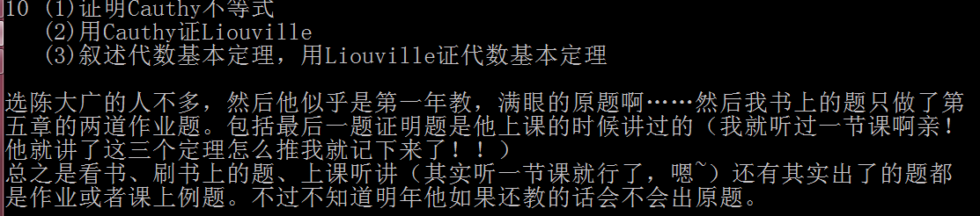

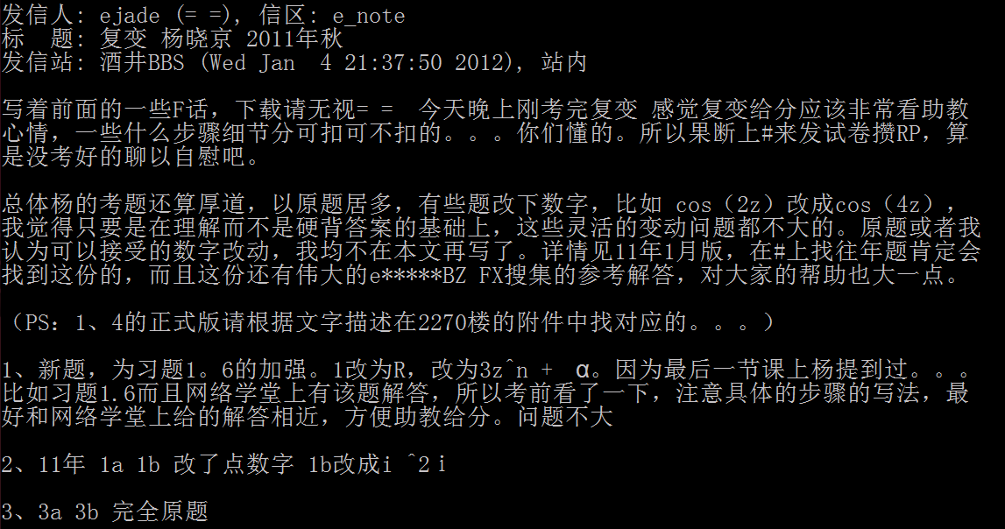
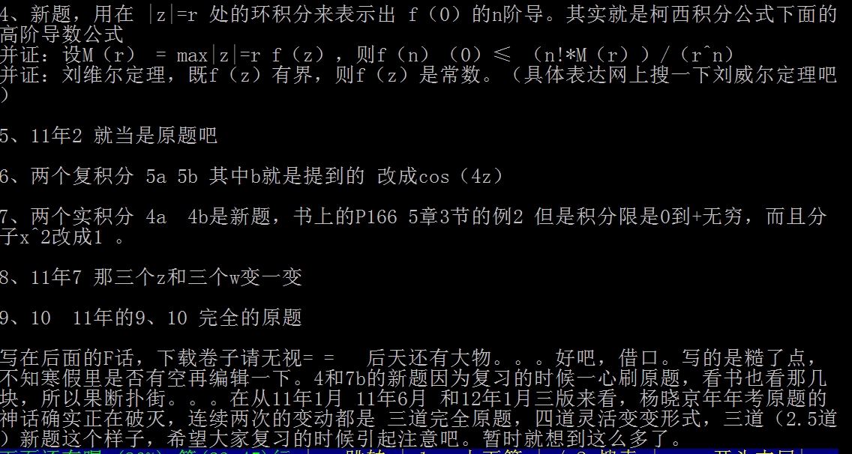

复变函数2011.1的个人参考答案：
http://bbs.net9.org/bbscon.php?b=e_note&f=M.1308900786.D0

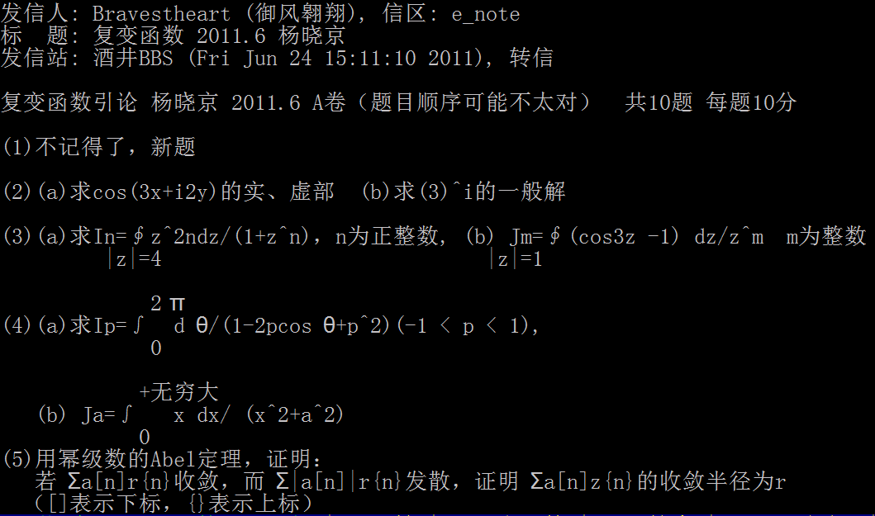
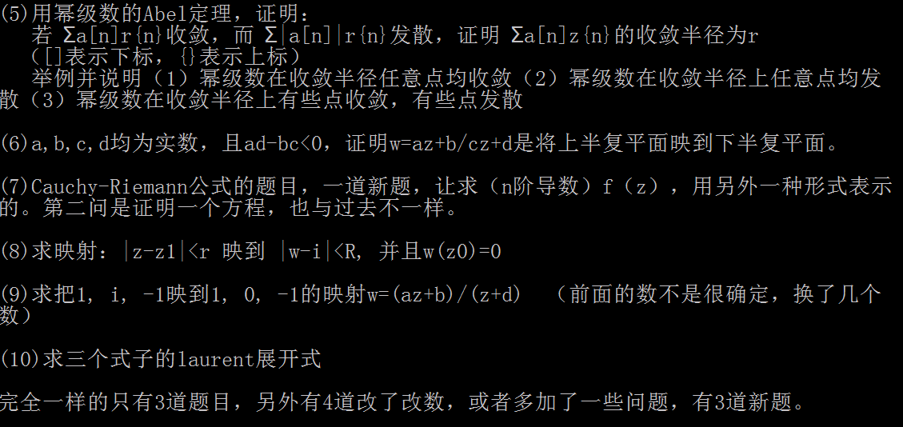

2011.1杨晓京复变
http://bbs.net9.org/bbscon.php?b=e_note&f=M.1294221558.w0

复变函数2010刘思齐期末答案
http://bbs.net9.org/bbscon.php?b=e_note&f=M.1263397933.z0

复变 姚国武，2010年1月
http://bbs.net9.org/bbscon.php?b=e_note&f=M.1263198219.60

复变 姚国武 2007合集
http://bbs.net9.org/bbscon.php?b=e_note&f=M.1231984847.i0

